
“AÑO DE LA RECUPERACIÓN Y CONSOLIDACIÓN DE LA ECONOMÍA PERUANA”
INFORME FINAL
MODELADO DE NEGOCIOS EMPRESA LA SERRANITA

INTEGRANTES:

HUANCAYO - PERU
2025
ÍNDICE

- Análisis Organizacional
  - Identificación de la empresa
    - Presentación de la Empresa
    - Historia
    - Misión
    - Visión
  - Descripción de objetivos e indicadores
  - Tamaño de la empresa
  - Rubro
  - Organigrama
  - Identificador de áreas y procesos core
- Arquitectura de procesos
  - Mapa de procesos de alto nivel
  - Subprocesos (Cadena de valor)
  - Procedimientos
  - Priorización de proceso para automatización
- Modelado de procesos AS-IS
  - Modelo de todos los subprocesos
  - Elección de procesos que requieren de mejoras para optimizar
    - Matriz ASIS-TOBE Proceso 1
    - Matriz ASIS-TOBE Proceso 2
  - Elaboración de los manuales de procesos
- Diseño de procesos TO-BE
  - Proceso 1
    - Propuesta de mejora
    - Modelo Optimizado
    - Simulación de proceso anterior y nuevo
    - Análisis de beneficios e impacto
  - Proceso 2
    - Propuesta de mejora
    - Modelo Optimizado
    - Simulación de proceso anterior y nuevo
    - Análisis de beneficios e impacto
- Automatización de procesos
  - Proceso 1
  - Proceso 2
    - Otras propuestas de mejora

Resumen Ejecutivo

Introducción

- Análisis Organizacional
  - Identificación de la empresa
    - Presentación de la empresa
La Serranita es una empresa del sector primario y secundario , ya que se dedica a la producción y comercialización de productos lácteos y helados con sede principal en la provincia de Huancayo aunque también tienen presencia en Lima
    - Historia
La Serranita fue fundada en 1984 en la ciudad de Huancayo por el Arq. Miguel Mitterhofer Yañez, inspirada en la tradición láctea de su familia y en el amor por su tierra. Desde sus inicios se ha dedicado a la elaboración de productos lácteos como quesos, yogures, mantequilla, manjar, leche fresca y helados, combinando recetas artesanales con procesos modernos que garantizan calidad, frescura y sabor auténtico. Su crecimiento le ha permitido consolidarse como un referente regional y expandirse hacia nuevos mercados, siempre con la misión de ofrecer alimentos saludables y honestos que transmiten el orgullo serrano en cada producto.
    - Misión
Somos una organización que produce y comercializa lácteos regionales de alta calidad, cumpliendo con los más estrictos estándares y reglamentaciones nacionales e internacionales, para ofrecer a nuestros clientes alimentos saludables, a un precio justo y agradables al paladar
    - Visión
Ser una empresa láctea con reconocimiento y posicionamiento nacional al 2030, destacándonos por nuestra calidad, sabor, innovación y compromiso con el bienestar de nuestros clientes, empleados y la comunidad
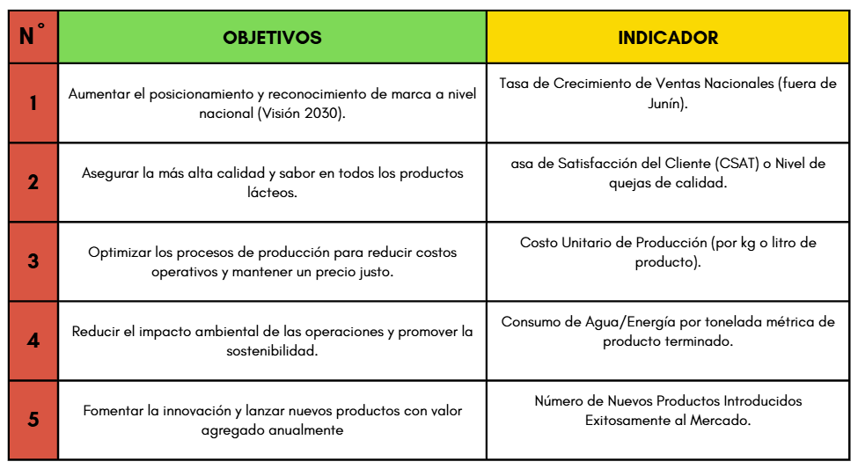
  - Descripción de objetivos e indicadores
  - Tamaño de la empresa
Empresa media, dentro del esquema de la MYPES en Perú
  - Rubro
Manufactura y Venta de Lácteos y Helados.
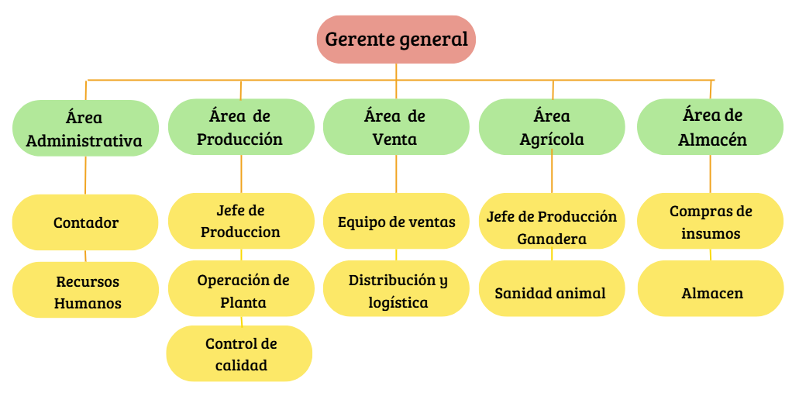
  - Organigrama

  - Identificador de áreas y procesos core
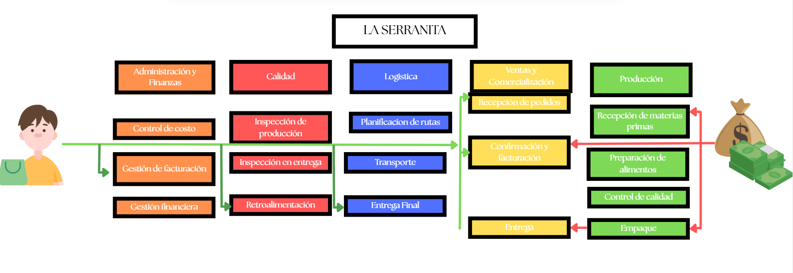

- Arquitectura de procesos
  - Mapa de procesos de alto nivel
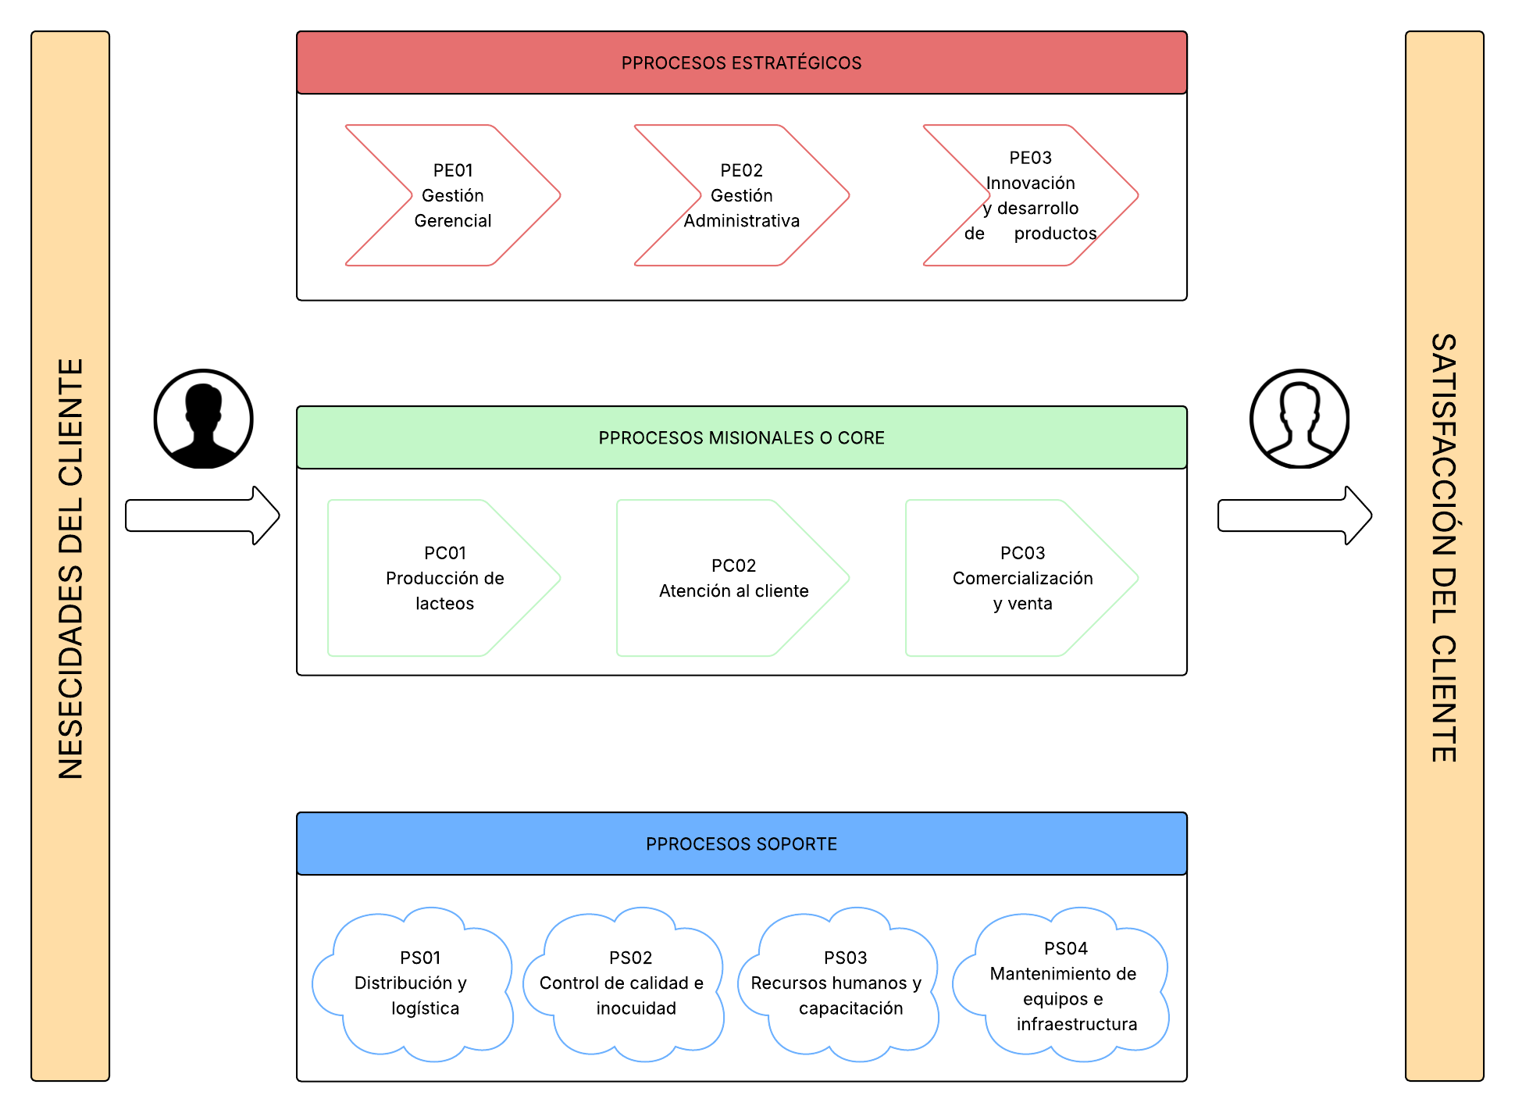

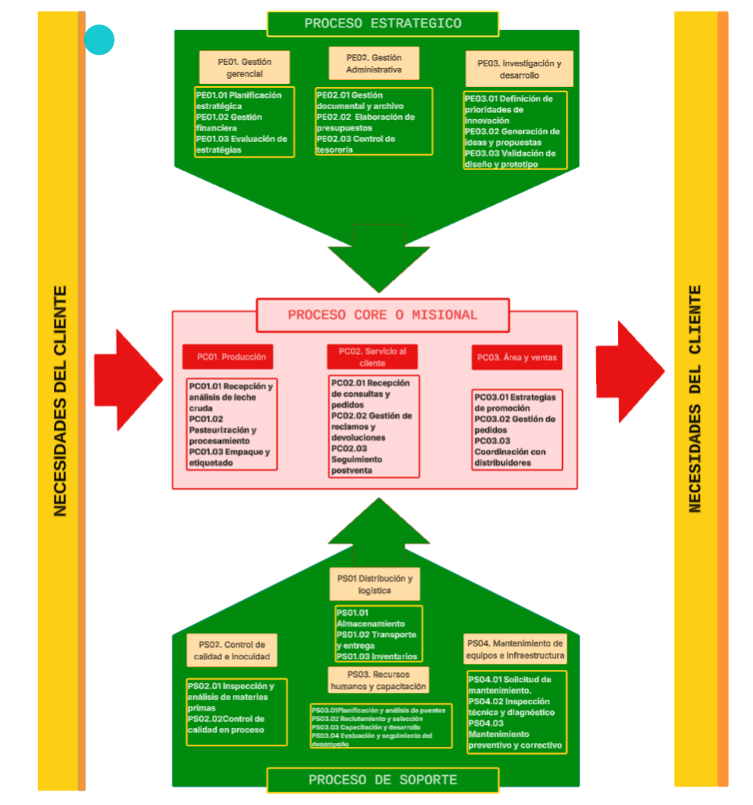
  - Subproceso (Cadena de valor)

  - Procedimientos
Link de la Carpeta:
https://docs.google.com/spreadsheets/d/16tWLm8vf6cwGHSgjO8C6VvQw3sppqgCu/edit?usp=drive_link&ouid=106480878753601008444&rtpof=true&sd=true
  - Priorización de procesos para automatización
Los procesos que deberían tener la máxima prioridad para la automatización son aquellos que son repetitivos, basados en reglas, de alto volumen, o que impactan directamente la calidad y eficiencia del producto por lo que consideramos que estos son los procesos que se deben priorizar
- Producción de Lácteos:
  - Automatización Crítica: Procesos clave como el control de temperatura, los tiempos de pasteurización y fermentación (para yogurt/queso), y las líneas de envasado y etiquetado.

  - Beneficio: Asegura la uniformidad del producto, reduce errores humanos y aumenta la velocidad de procesamiento.
- Control de Calidad e Inocuidad:
  - Automatización Crítica: Recolección de datos en tiempo real de la producción, monitoreo automatizado de parámetros críticos (pH, humedad), y sistemas de trazabilidad para identificar lotes rápidamente.
  - Beneficio: Cumplimiento estricto de la normativa sanitaria (inocuidad), minimiza el riesgo de retiro de productos y garantiza la reputación de la marca.
- Distribución y Logística:
  - Automatización Crítica: Planificación de rutas optimizada para vehículos refrigerados, control de inventario de almacén (WMS) y registro digital de las entregas.
  - Beneficio: Reducción de costos de combustible y tiempo, y asegura la cadena de frío hasta el punto de venta.
- Comercialización y Ventas:
  - Automatización Crítica: Gestión de pedidos (vía un CRM/ERP) desde la toma hasta la facturación, y manejo automatizado de cotizaciones a clientes mayoristas.
  - Beneficio: Acelera el ciclo de ventas, reduce errores en los pedidos y mejora la gestión de la cartera de clientes.
- Atención al Cliente:
  - Automatización Crítica: Implementación de chatbots para preguntas frecuentes, sistema de tickets para reclamos y encuestas de satisfacción automatizadas (CSAT).
  - Beneficio: Mejora la velocidad de respuesta y permite la recopilación estructurada de feedback.

- Modelado de Proceso AS-IS
  - Modelo de todos los subprocesos
Link de los modelos BPMN:
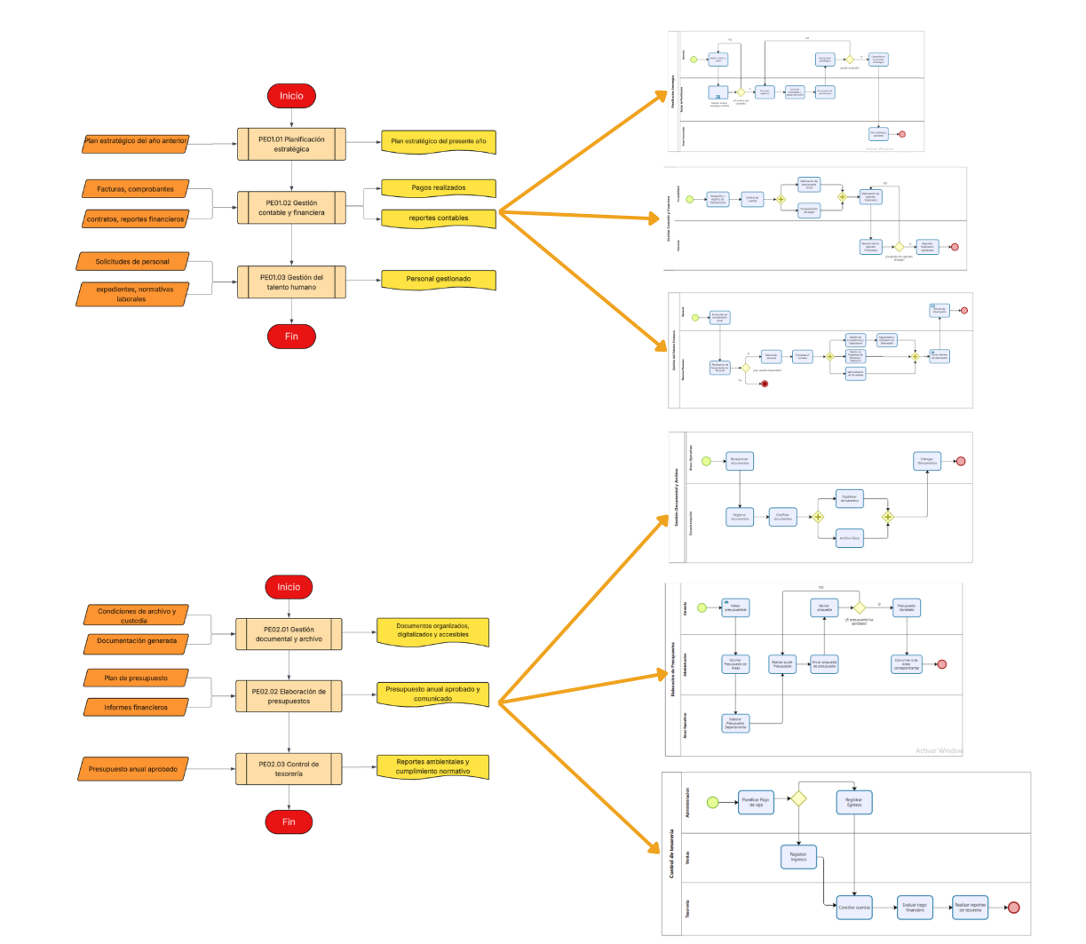
https://drive.google.com/drive/folders/19pJXPUw6QIN-F6I2-UIpnBgQM5VGMdfB?usp=drive_link

  - Elección de dos procesos que requieren de mejoras para optimizar
Para seleccionar los procesos que ofrecen las mayores posibilidades de mejora, se empleó una Matriz AS-IS / TO-BE. Este método permitió primero diagnosticar los problemas fundamentales de cada proceso y describir su situación operativa actual. Posteriormente, se formularon las intervenciones necesarias para lograr su optimización. Basándose en este análisis, se estableció el objetivo final que se busca alcanzar con las mejoras, el beneficio potencial proyectado y una estimación del ahorro de tiempo promedio que logrará cada miembro del personal involucrado.

    - Matriz ASIS-TOBE Proceso 1
El estado actual (AS-IS) se caracteriza por ser intensivo en tareas manuales y transcripciones, lo que introduce un alto riesgo de error y lentitud
- El registro de ingreso, la verificación de temperatura, y la transcripción de los resultados de los análisis físico-químicos se realizan manualmente, siendo un punto de entrada de datos susceptible a fallas.

- El Supervisor de Calidad debe evaluar y comparar manualmente los resultados con los rangos definidos para emitir la Decisión Técnica.

- La comunicación de resultados a proveedores y la notificación al almacén para la acción de almacenamiento o devolución son manuales, lentas y llegan a tomar tiempo valioso.
Propuestas de mejora identificadas en la matriz
- Configurar el LIMS para que automáticamente compare los resultados recibidos con las especificaciones internas de la empresa

- Integrar el sistema para que al generarse la decisión técnica automática, envíe inmediatamente el certificado y notificación al proveedor y una orden de trabajo al almacén

- El tiempo ahorrado total estimado por estas mejoras asciende a 1.85 horas por caso de recepción
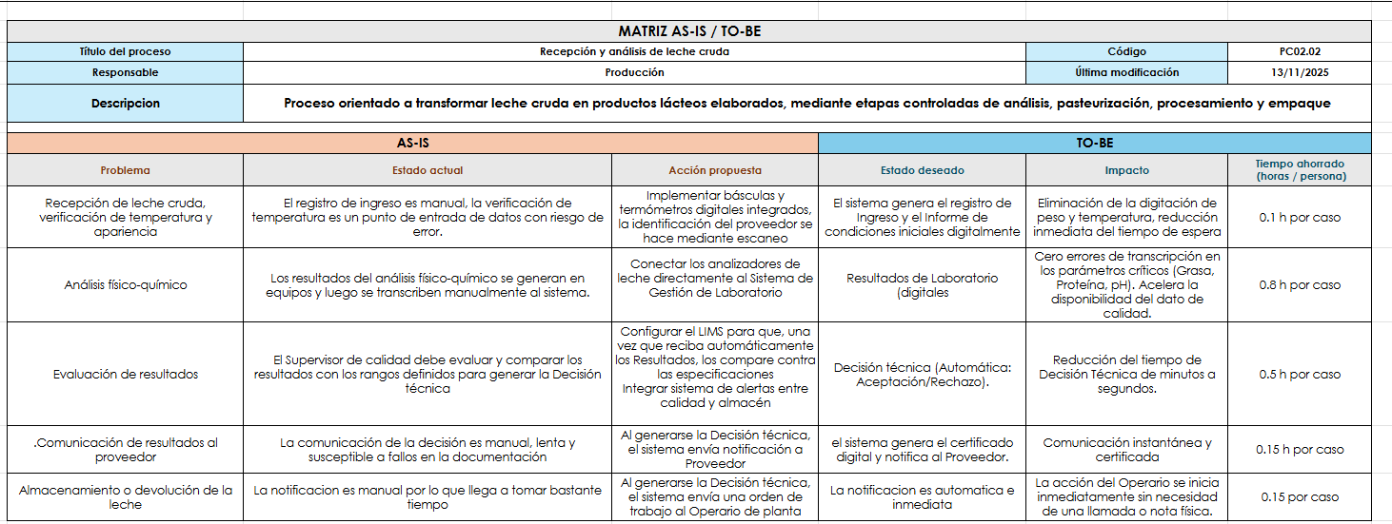

    - Matriz ASIS-TOBE Proceso 2
El proceso actual de gestión de reclamos es funcional, pero carece de protocolos claros y comunicación inmediata, lo que genera incertidumbre en el cliente, incoherencia interna y retrasos operativos.
- Cuando un cliente presenta un reclamo, el asistente administrativo registra el caso, pero no comunica la recepción al cliente. Esto provoca que el cliente llame o pregunte constantemente por el estado de su caso, afectando su confianza.

- El Asistente de Calidad evalúa el reclamo sin criterios claros, lo que resulta en procesos no estandarizados y puede llevar a decisiones incoherentes o conflictos con el cliente.

- Existen retrasos en la devolución física porque el almacén ejecuta la devolución sin coordinación previa. Esto genera "tiempos muertos" y dificulta un control de inventario preciso.

- El Asistente Administrativo archiva y ejecuta la compensación sin informar formalmente al cliente, afectando la percepción de transparencia y satisfacción.
Propuestas de mejora identificadas en la matriz
- Implementar confirmación automática de la recepción del reclamo vía correo electrónico o sistema.

- Establecer criterios de validación documentados y visibles para la Asistencia de Calidad.

- Integrar un sistema de alertas entre el área de calidad y almacén, de modo que la decisión técnica dispare automáticamente la notificación al almacén.

- Añadir un paso obligatorio de comunicación de compensación al cliente en el flujo de trabajo.

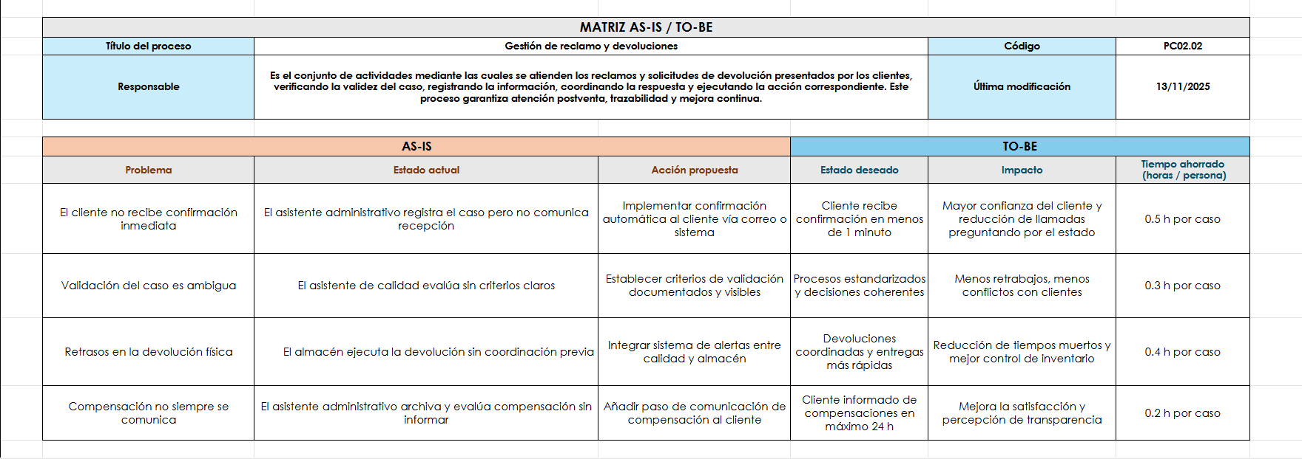
  - de

